关于召开2021年全国职业院校技能大赛高职组
“智慧物流作业方案设计与实施”赛项说明会的通知

各省、自治区、直辖市教育厅（教委），新疆生产建设兵团教育局，有关单位：
按照2021年全国职业院校技能大赛工作统一安排，为确保高职组“智慧物流作业方案设计与实施”赛项顺利进行，经研究决定于2021年6月2日召开赛项说明会。现将有关事项通知如下：
一、会议时间
2021年6月2日13:30-16:30。
二、会议内容
1．解读竞赛规程及相关事项；
2．竞赛场地与设备操作介绍（视频）；
3．疫情防控注意事项；
4.交流互动。
三、会议形式
赛项说明会使用“腾讯会议”，采取线上形式召开。
会议 ID：400 239 053 会议密码：111222
四、参会人员
1．各省、自治区、直辖市、新疆生产建设兵团等地区参加本赛项全国决赛的参赛队指导教师（每支参赛队可选派1-2名指导教师参会）；
2．赛项执委会、专家组成员代表；
3．本赛项承办校代表；
4．本赛项合作企业代表。
五、联系方式
承办院校联系人：刘玫 18622081044（同微信）
六、其他
1.赛项设“2021高职物流大赛交流群”微信群，请扫码加入微信群。
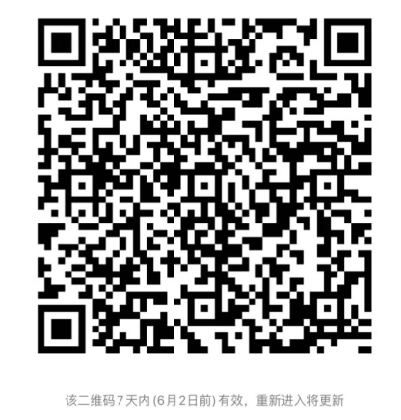
2.赛项说明会实行专家组组长负责制；
3.严格控制会议规模，每支参赛队不超过2人参会；
4.请参会人员实名参会，请进入会议后务必修改与会姓名为“姓名＋身份＋单位”，身份为指导教师、承办校、专家、技术支持，承办校将在会前按参赛学校进行核对，没有修改与会姓名或非参赛学校成员将被移出会议室；
5.为保证会议顺利进行，请提前15分钟到会。
2021年全国职业院校技能大赛高职组
“智慧物流作业方案设计与实施”赛项执委会
2021年5月26日

